Список литературы на лето
(переходим в 4-ый класс)
ФИО автора | Портрет  автора | Название произведения | Ссылка на произведение | Ссылка на мультфильм/фильм/аудиокнигу
Владислав Петрович  Крапивин | 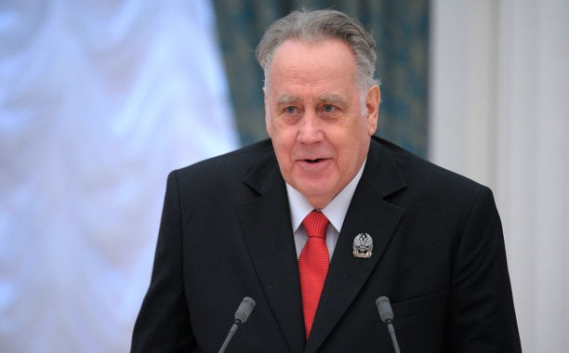 | «Оруженосец Кашка» | https://azbyka.ru/fiction/oruzhenosec-kashka-vladislav-krapivin/ | https://akniga.org/krapivin-vladislav-oruzhenosec-kashka
Виталий Георгиевич  Губарев | 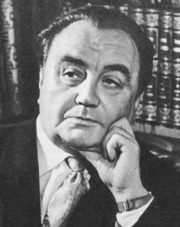 | «Королевство кривых зеркал». | https://nukadeti.ru/skazki/korolevstvo_krivykh_zerkal | https://www.culture.ru/live/movies/600/korolevstvo-krivykh-zerkal
Евгений Серафимович  Велтисов | 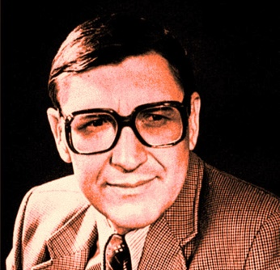 | «Приключения электроника». | https://azbyka.ru/fiction/vse-prikljuchenija-jelektronika-evgenij-veltistov/2/ | https://smotrim.ru/brand/7342
Астрид Анна Эмилия  Линдгрен | 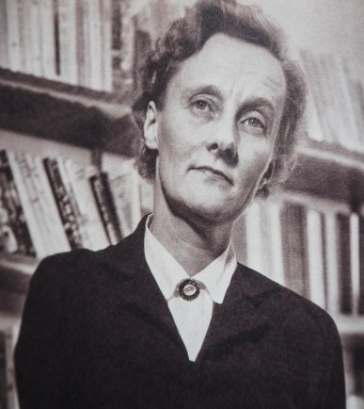 | «Пеппи-длинный чулок». | https://mishka-knizhka.ru/skazki-dlay-detey/zarubezhnye-skazochniki/skazki-astrid-lindgren/peppi-dlinnyjchulok/ | https://www.culture.ru/live/movies/3679/peppi-dlinnyichulok
Морис Метерлинк | 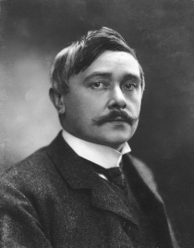 | «Синяя птица». | https://mishka-knizhka.ru/skazki-dlay-detey/zarubezhnye-skazochniki/sbornik-zarubezhnyh-skazok/sinjaja-ptica-meterlink-m/ | https://ok.ru/video/554010806872
Николай Николаевич  Носов | 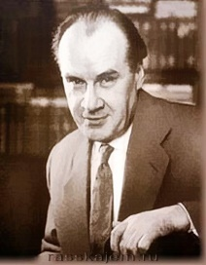 | «Витя Малеев в школе и дома». | https://nukadeti.ru/skazki/vitya_maleev_v_shkole_i_doma | https://ok.ru/video/1686463779178
Антуан де Сент-Экзюпери | 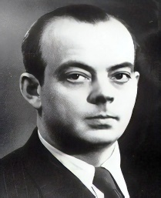 | «Маленький принц». | https://nukadeti.ru/skazki/antuan_de_sent_ehkzyuperi_malenkij_princ | https://www.culture.ru/live/movies/1743/malenkii-princ
Валентина АлександровнаОсеева | 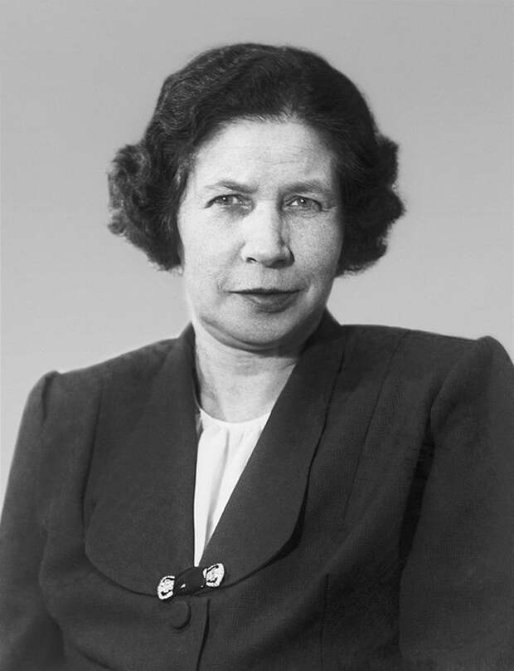 | «Динка». | https://www.litmir.me/br/?b=104781&p=1 | https://akniga.org/oseeva-valentina-dinka
Александр Сергеевич Пушкин | 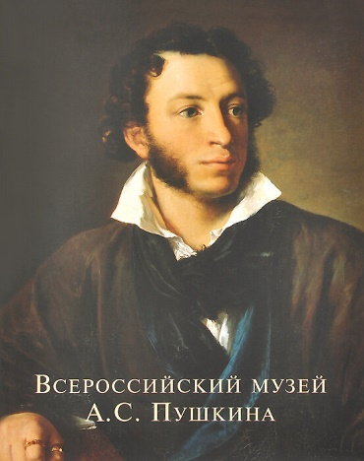 | «Сказка о царе Салтане, о сыне его славном и могучем богатыре князе Гвидоне Салтановиче и о прекрасной царевне Лебеди». | https://mishka-knizhka.ru/skazki-dlay-detey/russkie-skazochniki/skazki-pushkina/skazka-o-care-saltane/ | https://www.culture.ru/live/movies/518/skazka-o-care-saltane
Ганс Христиан  Андерсен | 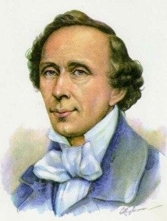 | «Снежная королева» | https://nukadeti.ru/skazki/andersen_snezhnaya_koroleva | https://www.culture.ru/live/movies/759/snezhnaya-koroleva
Сергей Михайлович  Голицын | 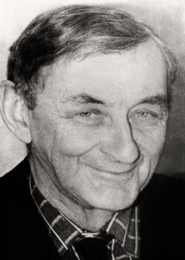 | «Сорок изыскателей» | https://www.litmir.me/br/?b=10311&p=1 | https://akniga.org/golicyn-sergey-sorok-izyskateley
Джеймс Мэтью  Барри | 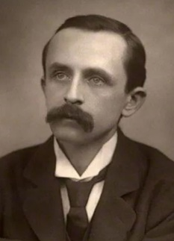 | «Питер Пэн» | https://nukadeti.ru/skazki/piter_pehn | http://mega-mult.ru/disney/piter-pen/185-multfilm-1.html
Аркадий Петрович  Гайдар | 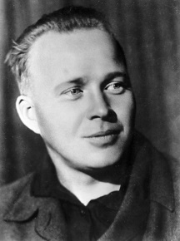 | «Тимур и его команда» | https://mishka-knizhka.ru/rasskazy-dlya-detej/rasskazy-gajdara/timur-i-ego-komanda-gajdar-a/ | https://www.culture.ru/live/movies/753/timur-i-ego-komanda
Антоний Алексеевич  Погорельский | 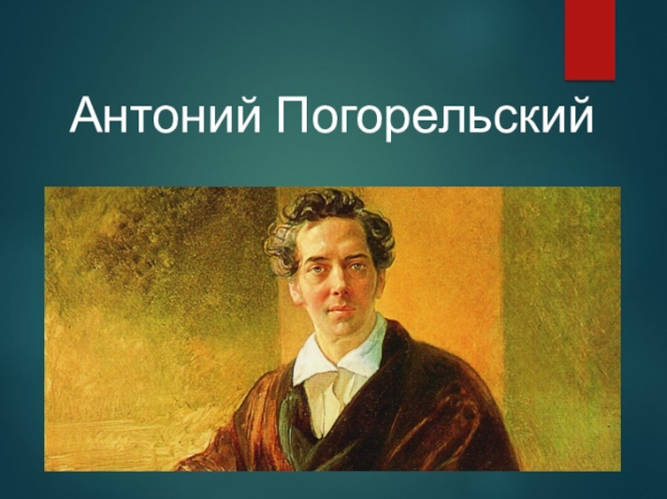 | «Черная курица, или Подземные жители» | https://nukadeti.ru/skazki/pogorelskij_chernaya_kurica_ili_podzemnye_zhiteli | https://www.youtube.com/watch?v=TflLRVCliTA

